北京科技大学实验报告
学院： 专业：班级：
姓名：学号：实验日期： 2023年 11 月 29 日
实验名称：

实验10、CC2530低功耗实验
实验目的：
理解CC2530单片机的低功耗工作原理，掌握单片机进入低功耗模式的方法以及从低功耗模式中唤醒的手段。打开任务2参考工程，编译链接下载，观察实验效果，完成代码修改。
实验10参考工程实现了CC2530进入PM2低功耗模式及用休眠定时器唤醒，在《实验原理》部分说明CC2530进入低功耗模式及用从低功耗模式唤醒的原理和编程要点，在《实验内容与步骤》部分简要描述编译链接下载步骤，并用截图或照片记录例程实验效果并用文字简单说明。在《实验数据》部分结合实验代码说明为什么程序实现了上述效果。
修改代码实现CC2530进入PM3低功耗模式及用外部中断唤醒的效果，修改后的程序与原程序在各状态下LED闪烁效果不变。在《实验数据处理》部分给出修改的代码和注释，在《实验结果和分析》部分用截图或照片记录修改后的程序的运行效果并用文字简单说明。
实验仪器：CC2530单片机开发板、电脑、CC Debugger仿真器
实验原理：
参考工程实现了CC2530进入PM2低功耗模式及用休眠定时器唤醒，在《实验原理》部分说明CC2530进入低功耗模式及用从低功耗模式唤醒的原理和编程要点：
CC2530低功耗模式原理： CC2530有5种不同的运行模式(供电模式): 分别为主动模式、空闲模式、PM1、PM2 和PM3。不同的供电模式对系统 运行的影响如表8.1所示，其中还给出了稳压器和振荡器选择。
主动模式是一般模式，越靠后，被关闭的功能越多，功耗也越低，PM3 具有最低的功耗。
主动模式:完全功能模式。稳压器的数字内核开启，16MHz RC振荡 器或32MHz晶体振荡器运行，或者两者都运行。32kHz RCOSC振荡器 或32kHz XOSC运行。
空闲模式:除CPU 内核停止运行(即空闲外)，其他功能和主动模 式一样。
PM1:高频晶振(16MHz或32MHz)关闭，低频晶振(32.768kHz RCOSC/XOSC)工作，数字核心模块正常工作。
PM2:低频晶振(32.768KHz RCOSC/XOSC )工作, 数字核心模块关 闭，系统通过 RESET,外部中断或睡眠计数器溢出唤醒。
PM3:晶振全部关闭，数字核心模块关闭，系统只能通过 RESET 或 外部中断唤醒。

进入低功耗编程要点：通过睡眠模式 控制寄存器SLEEPCMD.MODE[1:0]进行设定外，还要通过对供电模式寄存 器PCON.IDLE位写入1使设备强制进入睡眠模式

从低功耗模式唤醒原理： 任何使能的中断都可以使系统从空闲状态唤醒到主动状态;
PM1、PM2唤醒到主动/空闲模式，有3种方式:复位、外部 中断、睡眠定时器中断;
但把PM3唤醒到PM0，只有两种方式:复位、外部中断(因 为在PM3下，所有振荡器均停止工作，睡眠定时器自然也 是休眠的)。

编程要点：通过睡眠定时器或者外部中断唤醒。
实验内容与步骤：
编译链接：点击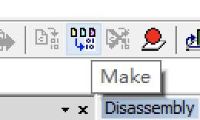即可
下载：需要提前按下板子上的Rst按钮
例程效果：
LED3闪烁3次，时间为3s后，5s内不会闪烁，然后重复。
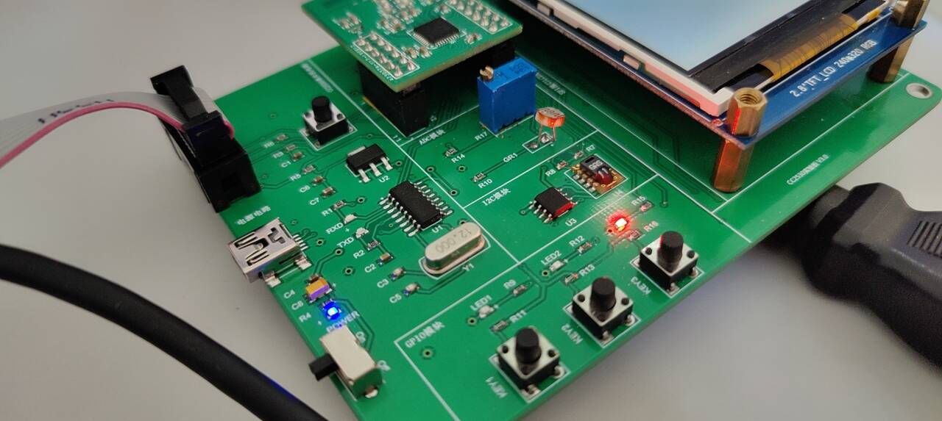
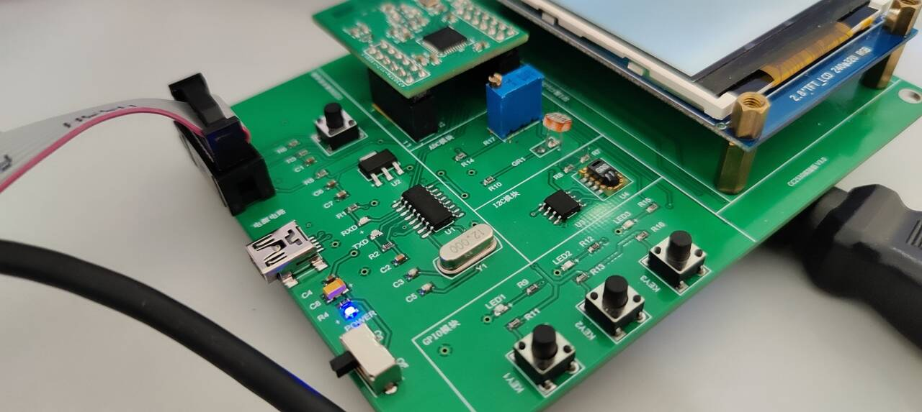

实验数据：
结合实验代码说明为什么程序实现了上述效果：
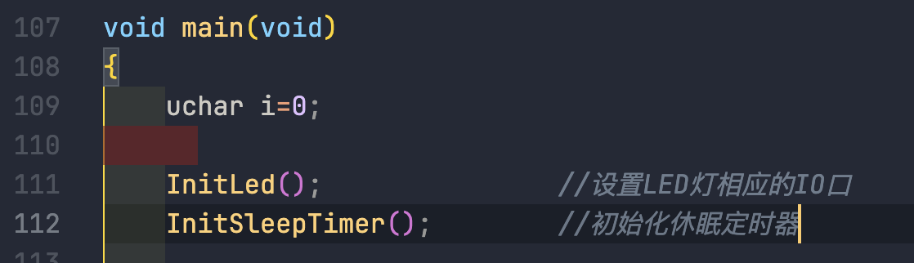
unchar i用于下面的循环
InitLed()用于初始化LED3
InitSleepTimer()用于初始化休眠定时器
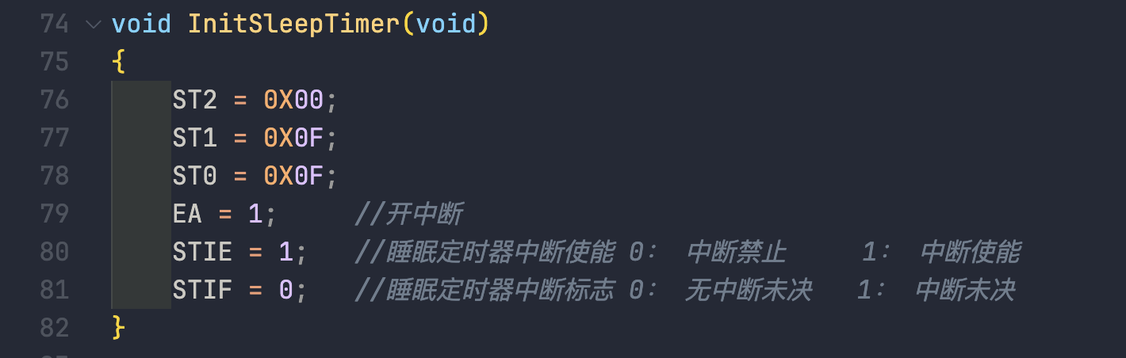
ST2设置睡眠计数器数据Bit[23:16]为0000 0000
ST1 设置睡眠计数器数据Bit[15:8]为0000 1111
ST0 设置睡眠计数器数据Bit[7:0]为0000 1111
EA = 1开全局中断
STIE = 1，使能睡眠定时器中断
STIF = 0，清空中断标志
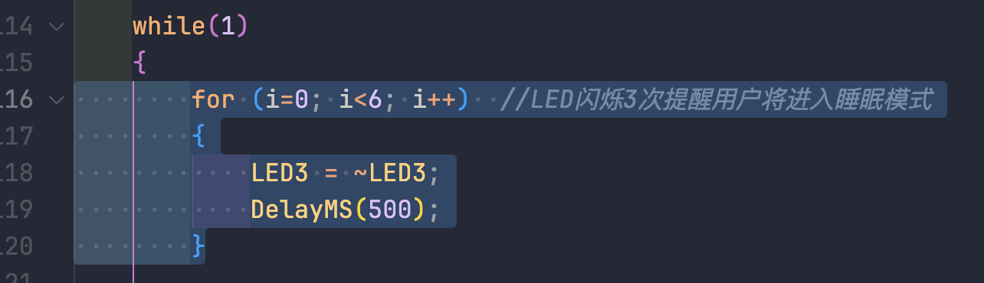
闪烁3次（3s）后进入睡眠
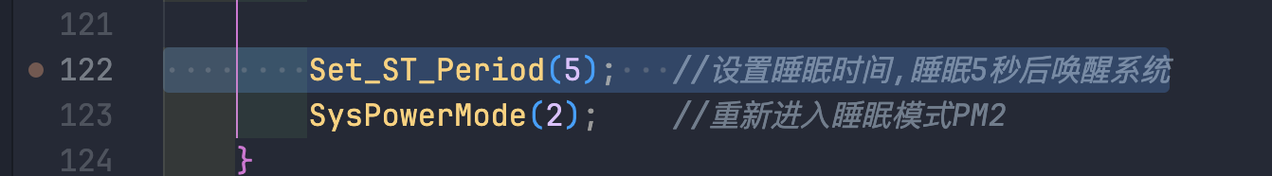
设置睡眠时间为5s，并进入睡眠模式PM2
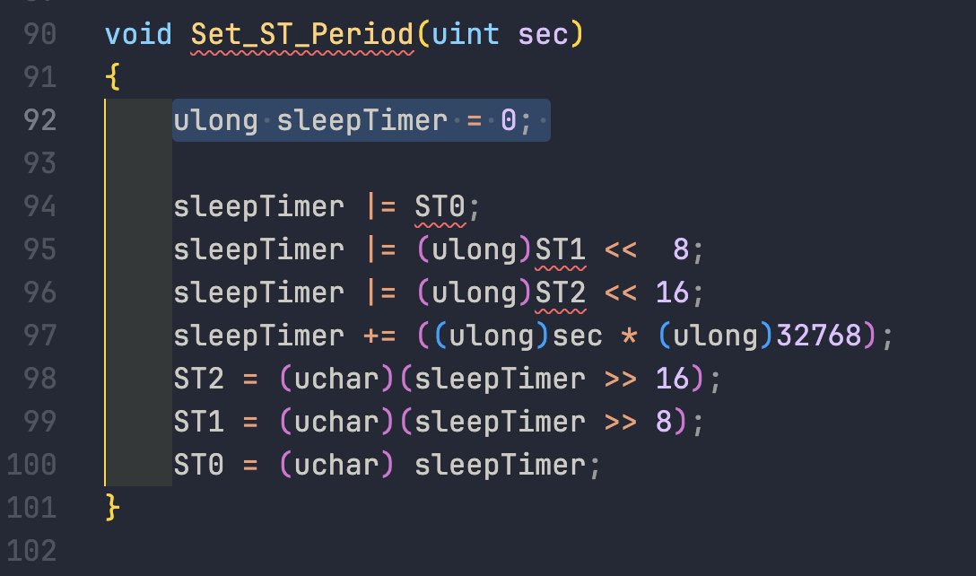
sleepTimer是一个临时变量，用来转换原来的睡眠计数器数据，加上传入的秒数*晶振，然后再传给睡眠计数器。以此来达到设置睡眠时间的效果。
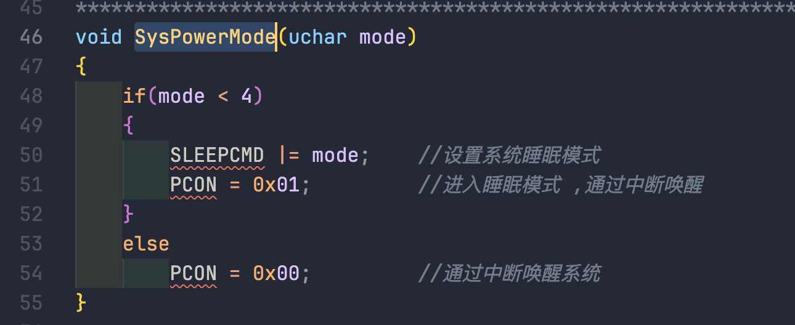
SLEEPCMD | mode即设置睡眠模式为mode，例程中设置的mode为2，即PM2
PCON = 0000 0001，即强制供电模式进入睡眠模式。

实验数据处理：
给出修改的代码和注释：
/****************************************************************************
* 文 件 名: main.c
* 描 述: 设置定时器让系统在设定的时间被唤醒,每次唤醒LED3闪烁3下提示用户
****************************************************************************/
#include <ioCC2530.h>

typedef unsigned char uchar;
typedef unsigned int uint;
typedef unsigned long ulong;

#define LED3 P1_4 //P1.4口控制LED3

/****************************************************************************
* 名 称: DelayMS()
* 功 能: 以毫秒为单位延时 16M时约为535,系统时钟不修改默认为16M
* 入口参数: msec 延时参数，值越大，延时越久
* 出口参数: 无
****************************************************************************/
void DelayMS(uint msec)
{
uint i,j;

for (i=0; i<msec; i++)
for (j=0; j<535; j++);
}

/****************************************************************************
* 名 称: InitLed()
* 功 能: 设置LED灯相应的IO口
* 入口参数: 无
* 出口参数: 无
****************************************************************************/
void InitLed(void)
{
P1DIR |= 0x10; //P1.4定义为输出口
LED3 = 0; //LED3灯上电默认为熄灭
}

/****************************************************************************
* 名 称: SysPowerMode()
* 功 能: 设置系统工作模式
* 入口参数: mode等于0为PM0 1为PM1 2为PM2 3为PM3
* 出口参数: 无
****************************************************************************/
void SysPowerMode(uchar mode)
{
if(mode < 4)
{
SLEEPCMD |= mode; //设置系统睡眠模式
int j = 0;
for(j = 0; j < 4; j++) {
PCON = 0x01; //进入睡眠模式
}
}
else
PCON = 0x00; //通过中断唤醒系统
}

/****************************************************************************
* 名 称: ST_ISR(void) 中断处理函数
* 描 述: #pragma vector = 中断向量，紧接着是中断处理程序
****************************************************************************/
#pragma vector = ST_VECTOR
__interrupt void ST_ISR(void)
{
STIF = 0; //清标志位
SysPowerMode(4); //进入正常工作模式
}

/****************************************************************************
* 名 称: SysPowerMode()
* 功 能: 初始化休眠定时器,设定后经过指定时间自行唤醒
* 入口参数:
* 出口参数: 无
****************************************************************************/
void InitSleepTimer(void)
{
ST2 = 0X00;
ST1 = 0X0F;
ST0 = 0X0F;
EA = 1; //开中断
STIE = 1; //睡眠定时器中断使能 0： 中断禁止 1： 中断使能
STIF = 0; //睡眠定时器中断标志 0： 无中断未决 1： 中断未决
}

/****************************************************************************
* 名 称: Set_ST_Period()
* 功 能: 设置睡眠时间
* 入口参数: sec 睡眠时间
* 出口参数: 无
****************************************************************************/
void Set_ST_Period(uint sec)
{
ulong sleepTimer = 0;

sleepTimer |= ST0;
sleepTimer |= (ulong)ST1 << 8;
sleepTimer |= (ulong)ST2 << 16;
sleepTimer += ((ulong)sec * (ulong)32768);
ST2 = (uchar)(sleepTimer >> 16);
ST1 = (uchar)(sleepTimer >> 8);
ST0 = (uchar) sleepTimer;
}

void InitIO() {
P0SEL &= ~0x02;
P0DIR &= ~0x02;
P0INP &= ~0x02;
P0IEN |= 0x02;
PICTL |= 0x02;
P0IE = 1;
P0IFG = 0x00;

EA=1;
}

// 中断处理函数
#pragma vector = P0INT_VECTOR
__interrupt void P0_ISR(void)
{
if(P0IFG > 0) P0IFG = 0; // 清P0.1中断标志位
P0IF = 0; // qkks vsdrbnvi
SysPowerMode(4); // 切换电源模式，唤醒系统
}

/****************************************************************************
* 程序入口函数
****************************************************************************/
void main(void)
{
uchar i=0;
InitIO(); //设置按键
InitLed(); //设置LED灯相应的IO口
//InitSleepTimer(); //初始化休眠定时器

while(1)
{
for (i=0; i<6; i++) //LED闪烁3次提醒用户将进入睡眠模式
{
LED3 = ~LED3;
DelayMS(500);
}

// Set_ST_Period(5); //设置睡眠时间,睡眠5秒后唤醒系统
SysPowerMode(3); //重新进入睡眠模式PM3
}
}
对比：
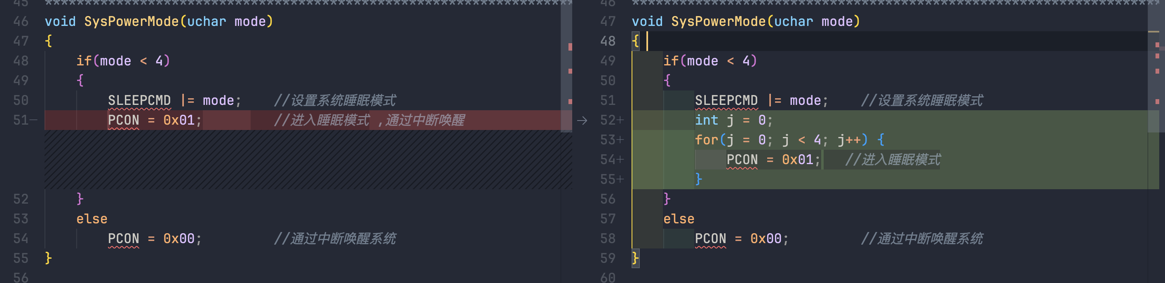
使用循环来确保真的进入了睡眠模式
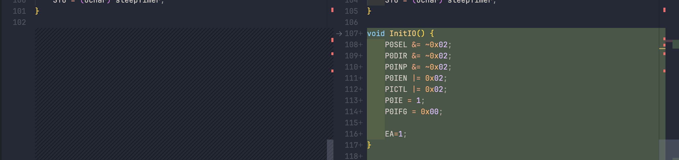
设置按键KEY1的中断
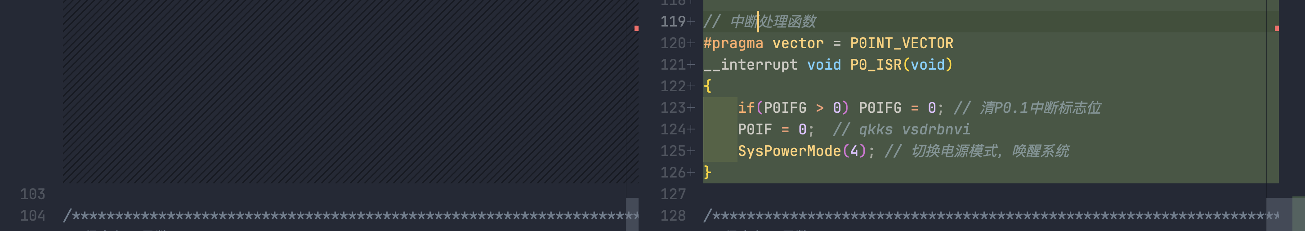
中断处理，清空标志位以及切换电源模式，唤醒系统
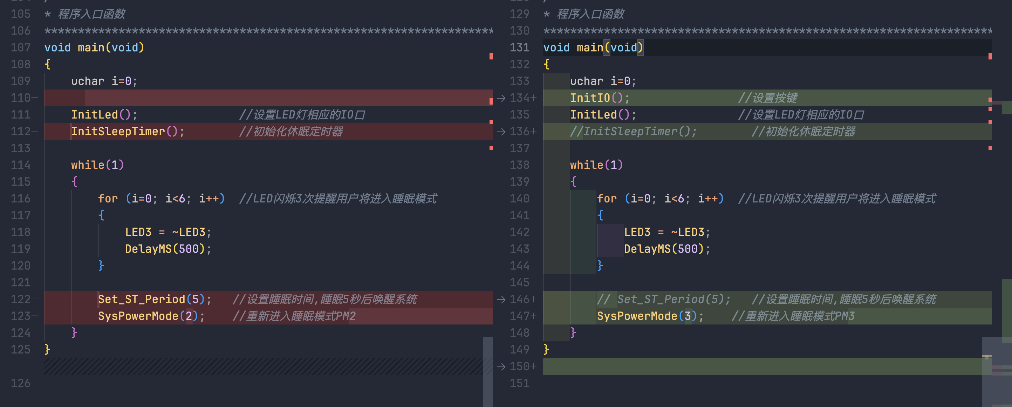
添加了设置按键中断初始化的函数
删除了初始化休眠定时器的函数调用（因为PM3，睡眠定时器不可用）
删除了Set_ST_Period(5)，因为睡眠定时器不可用，这个也没用。
最后修改了SysPowerMode()为3，深度睡眠模式。

实验结果与分析：
用截图或照片记录修改后的程序的运行效果并用文字简单说明。
LED3闪烁3次，时间为3s后，不再闪烁，若干秒后如果按下KEY1，再次LED3闪烁3次。
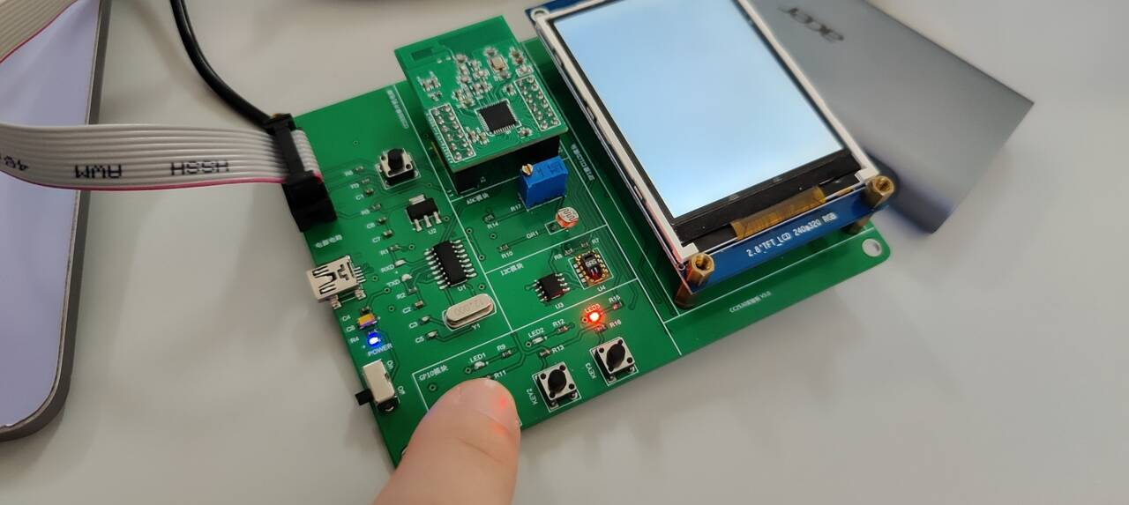

实验10分数:

